МИНИСТЕРСТВО ОБРАЗОВАНИЯ КИРОВСКОЙ ОБЛАСТИ
Кировское областное государственное профессиональное образовательное
бюджетное учреждение
«Слободской колледж педагогики и социальных отношений»

ОТЧЕТ

по учебной практике

ПМ.02. Осуществление интеграции программных модулей

Студент
Кибардин Владимир Михайлович
Группа 23П-1
Специальность 09.02.07 Информационные системы и программирование
Руководитель практики от колледжа:
Седов Алексей Сергеевич
Руководитель практики от организации:
_______________ Седов Алексей Сергеевич
^{подпись}
УТВЕРЖДАЮ:
Директор Шеренцова Ольга Михайловна
____________________________________
Наименование организации
КОГПОБУ Слободской колледж педагогики и
Социальных отношений
___________/________________________
подпись расшифровка
М. П.

2025-2026 уч. год

Содержание

Оглавление
- Введение
- Анализ предметной области
- Руководство оператора
- Работа в системе контроля версий
- Разработка программных модулей
  - База данных
  - API
  - Модуль технолог
  - Модуль лаборатории
  - Модуль аппаратчик
- Разработка тестовых наборов и тестовых сценариев
- Отладка программного модуля
- Заключение.
Приложения

Введение

Актуальность разработки:
Современное химическое производство представляет собой сложный технологический комплекс, требующий координации работы нескольких подразделений: технологического отдела, лаборатории качества и производственного цеха. Отсутствие единой информационной системы приводит к:
- Задержкам в передаче информации между подразделениями
- Ошибкам при ручном оформлении документации
- Трудностям в отслеживании истории производства
- Проблемам с контролем качества продукции
Целью проекта является разработка комплексной системы управления производством "АгроСинтез", объединяющей три ключевых модуля:
Модуль | Пользователи | Основные функции
Модуль технолога | Технологи | Рецептуры, техкарты, заказы, отчеты
Модуль лаборанта | Лаборанты | Контроль качества, испытания, протоколы
Модуль оператора | Аппаратчики | Выполнение партий, телеметрия, отклонения

3. Реализованный функционал
Модуль технолога (AgroSintez):
- Авторизация с CAPTCHA защитой и ролевой моделью
- Управление рецептурами (создание, активация, архивация)
- Ведение технологических карт с пошаговыми инструкциями
- Формирование и запуск производственных заказов
- Мониторинг выполнения партий в реальном времени
- Отслеживание отклонений и формирование отчетов
Модуль лаборанта (LabDesktop):
- Контроль качества готовой продукции и сырья
- Добавление результатов лабораторных испытаний
- Автоматический расчет соответствия нормативам (≥, ≤, =)
- Завершение контроля с решением "Допустить/Забраковать"
- Формирование протоколов испытаний в текстовом формате
Модуль оператора (AppDesktop):
- Просмотр активных производственных партий
- Пошаговое выполнение технологического процесса
- Ввод фактических параметров оборудования
- Автоматическое выявление отклонений от нормы
- Отображение телеметрии экструдера в реальном времени

Технические характеристики:
Характеристика | Значение
Платформа | .NET 4.8
Технология интерфейса | WPF, XAML
Архитектура | Клиент-сервер
Аутентификация | JWT токены
Защита от ботов | CAPTCHA
Тестирование | MSTest (63 модульных теста)

1. Анализ предметной области

Предметная область – производственное предприятие, где выделяются три роли пользователей:
- Технолог – разрабатывает рецептуры продукции (состав, время изготовления, параметры).
- Лаборатория – проводит анализы готовых партий, вводит результаты контроля качества.
- Аппаратчик – выполняет производственные задания по утверждённым рецептам.
Требования к информационной системе:
Централизованное хранение данных (единая база данных).
Обмен данными между модулями через REST API.
Независимость модулей (каждый может работать отдельно(с запущенным API)).
В ходе анализа были выявлены следующие сущности:
Пользователи(users) – (id; login; full_name; role; department; password)
Продукты(products) – (id; code; name)
Рецепты(recipes) – (id; name; status)
Контроль качества(quality_control) – (id; analysis_date; result; lab_comment)

- Руководство оператора

1. НАЗНАЧЕНИЕ МОДУЛЯ
Модуль технолога предназначен для:
Функция | Описание
Управление рецептурами | Создание, редактирование, активация рецептур продукции
Ведение техкарт | Разработка и утверждение технологических карт
Планирование заказов | Формирование производственных заданий
Контроль партий | Отслеживание выполнения производственных партий
Мониторинг | Контроль отклонений в технологическом процессе
Отчетность | Формирование отчетных материалов
Функция | Описание

1.2 Программное обеспечение
- .NET 4.8
- Доступ к API серверу (http://localhost:52940/)(если он запущен на ПК)

2. НАЧАЛО РАБОТЫ
2.1. Запуск приложения
- Дважды щелкните по файлу AgroSintez.exe
- Дождитесь загрузки окна авторизации

2.2. Вход в систему:
Логин: tech.ivanov
Пароль: password123
Капча: Код с картинки
3. РАБОТА С РЕЦЕПТУРАМИ
3.1. Просмотр списка рецептур
- Нажмите Рецептуры в главном меню
- Откроется таблица со всеми рецептурами

Поле | Описание
ID | Уникальный номер
Наименование | Название рецептуры
ID продукта | Ссылка на продукт
Версия | Номер версии
Статус | Черновик/Активна/Архивирована
Дата создания | Когда создана

3.2. Создание новой рецептуры

- Нажмите Добавить рецептуру
- Введите Наименование рецептуры
- Введите ID продукта (номер из справочника)
- Выберите Статус (рекомендуется "Черновик")
- Нажмите Добавить

4.3. Активация рецептуры
1.Выберите рецептуру со статусом "Черновик"
2.Нажмите Активировать
3.В диалоге выберите "Активна"
4.Нажмите Сохранить

4. РАБОТА С ТЕХНОЛОГИЧЕСКИМИ КАРТАМИ
4.1. Просмотр техкарт
- Нажмите Технологические карты
- Отобразится список техкарт

4.2. Создание техкарты
- Нажмите Создать
- Введите ID продукта
- Выберите статус "Черновик"
- Нажмите Создать
4.3. Утверждение техкарты
- Выберите техкарту со статусом "Черновик"
- Нажмите Утвердить
- Подтвердите действие

5. РАБОТА С ПРОИЗВОДСТВЕННЫМИ ЗАКАЗАМИ
5.1. Создание заказа
- Нажмите Производственные заказы
- Нажмите Создать заказ
- Выберите Рецептуру из списка
- Выберите Технологическую карту
- Введите Плановое количество (кг)
- Нажмите Создать
5.2. Запуск заказа
- Выберите заказ со статусом "planned"
- Нажмите Запустить
- Подтвердите запуск
При запуске автоматически создается первая производственная партия

5.3. Статусы заказов
planned |  | Запланирован, ожидает запуска
in_progress |  | В работе
completed |  | Выполнен
rejected |  | Отменен

6. КОНТРОЛЬ ПРОИЗВОДСТВЕННЫХ ПАРТИЙ
6.1. Просмотр партий
- Нажмите Партии
- Откроется список всех производственных партий
6.2. Создание партии вручную
- Нажмите Создать
- Введите Номер партии (уникальный)
- Выберите ID заказа из списка
- Выберите Статус
- Нажмите Добавить

6.3. Статусы партий
planned | Запланирована
in_progress | В работе
completed | Выполнена
rejected | Забракована

7. МОНИТОРИНГ ВЫПОЛНЕНИЯ
7.1. Активные партии
- Нажмите Мониторинг
- Отобразится список активных партий
7.2. Детали шагов
При выборе партии отображаются:
Поле | Описание
№ шага | Порядковый номер
Наименование шага | Название операции
План T°C | Запланированная температура
Факт T°C | Фактическая температура
Отклонение | Есть/Нет
Описание | Детали отклонения
Статус | Выполнен/В процессе/Ожидает

8. НАСТРОЙКА ОБОРУДОВАНИЯ
8.1. Настройка экструдера
- Нажмите Настройка экструдера
- Заполните параметры:
Параметр | Описание | Пример
Температура зон | Диапазон температур | 75-85 °C
Давление | Давление в экструдере | 2.5-3.5 атм
Скорость шнека | Обороты шнека | 300-450 об/мин
Профиль загрузки | Режим работы | Стандартный

9. ОТСЛЕЖИВАНИЕ ОТКЛОНЕНИЙ
9.1. Просмотр отклонений
- Нажмите Отклонения
- Отобразится таблица всех зафиксированных отклонений

Поле | Описание
ID | Номер записи
ID партии | Партия с отклонением
Шаг | Где произошло
Отклонение | Что именно
Комментарий | Примечание

9.2. Что считается отклонением
Параметр | Допуск
Температура | ±5°C
Давление | ±0.3 бар

10. ФОРМИРОВАНИЕ ОТЧЕТОВ
10.1. Доступные отчеты
Кнопка | Содержание
Отчет по рецептурам | Список рецептур, версии, статусы
Отчет по производству | Заказы, партии, объемы
Отчет по отклонениям | Зафиксированные отклонения

10.2. Просмотр отчета
- Нажмите Отчеты
- Выберите нужный отчет
- Просмотрите результат

- Работа в системе контроля версий

Я выкладывал каждую сессию в свой репозиторий git hub:PraktikaPM02
Который находится по ссылке: https://github.com/vova63428/PraktikaPM02
Вот наполнение репозитория:
Сессия 1(Папка)
Сессия 2(Папка)
Сессия 3(Папка)
Сессия 4(Папка)
Сессия 5(Папка)
Сессия 6(Папка)
Сессия 7(Папка)
Документы(Папка)
README.md

В каждой папке с названием «Сессия» находятся все выполненные задания за данную сессию.

- Разработка программных модулей

  - База данных:
SQL Server Management Studio 21:
База данных состоит из 15 таблиц:
- batch_step_progress (Прогресс выполнения шагов партии)
- batch_steps (Шаги партии)
- equipment (Оборудование)
- formula_components (Компоненты рецептуры)
- notifications (Уведомления)
- production_batches (Производственные партии)
- production_orders (Производственные заказы)
- products (Продукция)
- quality_control (Контроль качества)
- raw_material_batches (Партии сырья)
- raw_materials (Сырьё)
- recipes (Рецепты)
- tech_card_steps (Шаги технологической карты)
- technological_cards (Технологические карты)
- users (Пользователи)

Диаграмма:
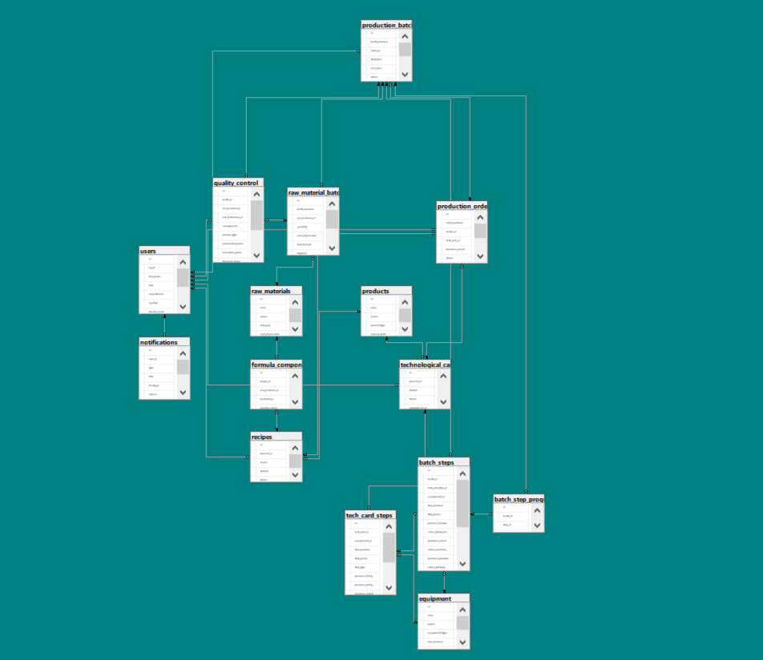
Рисунок 1- Диаграмма БД

  - API:
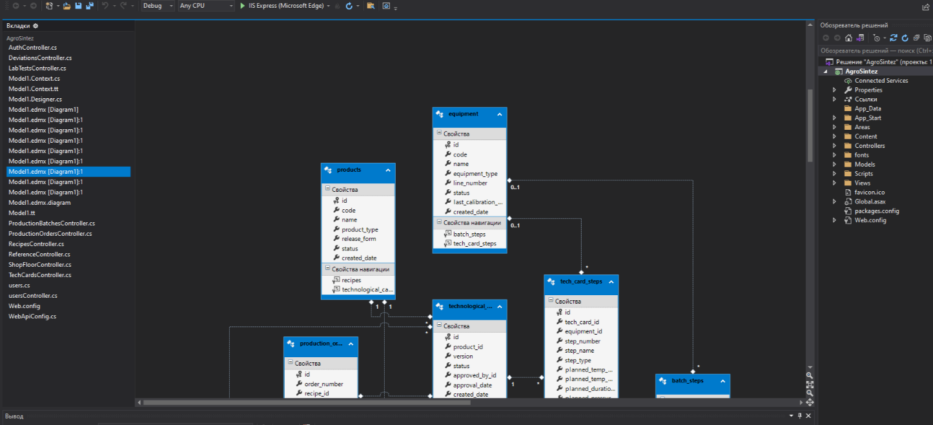
Рисунок 2- Программа api
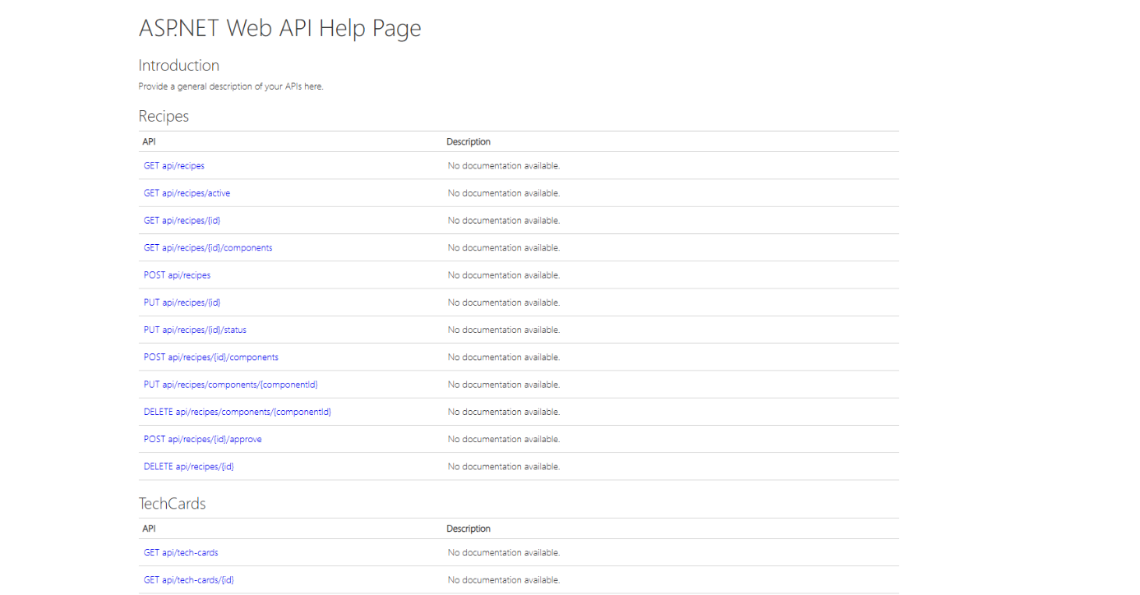
Рисунок 3 - Список api

  - Модуль технолог:
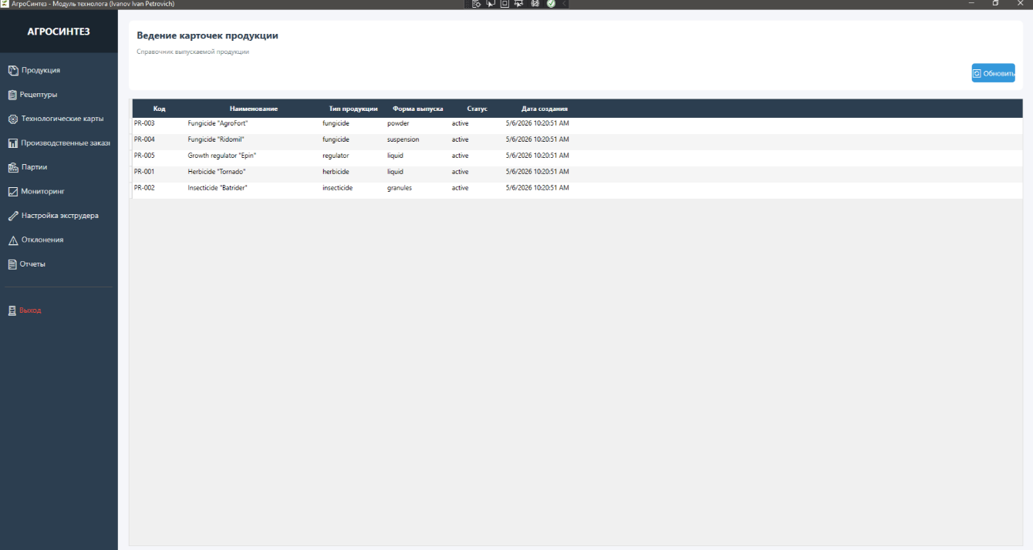
Рисунок 4 - Приложение технолога
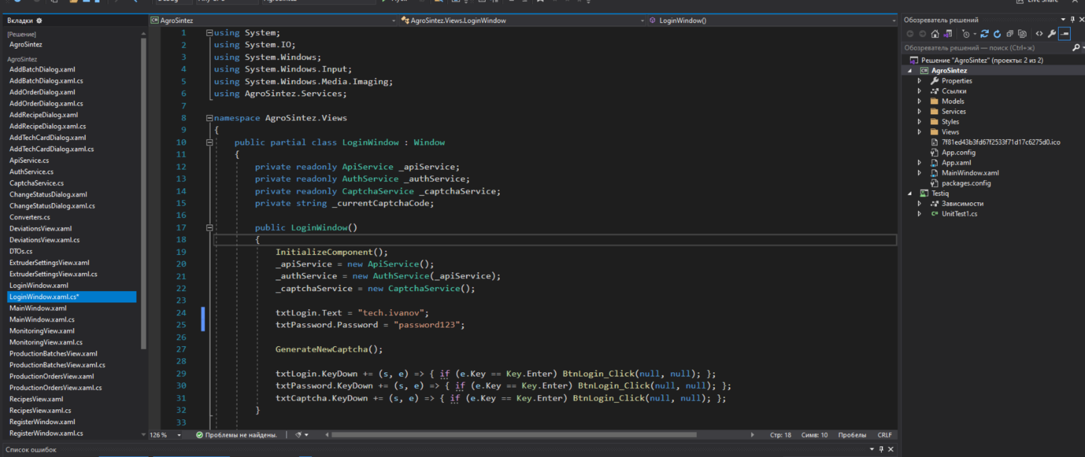
Рисунок 5 - Все классы приложения

  - Модуль лаборатории:

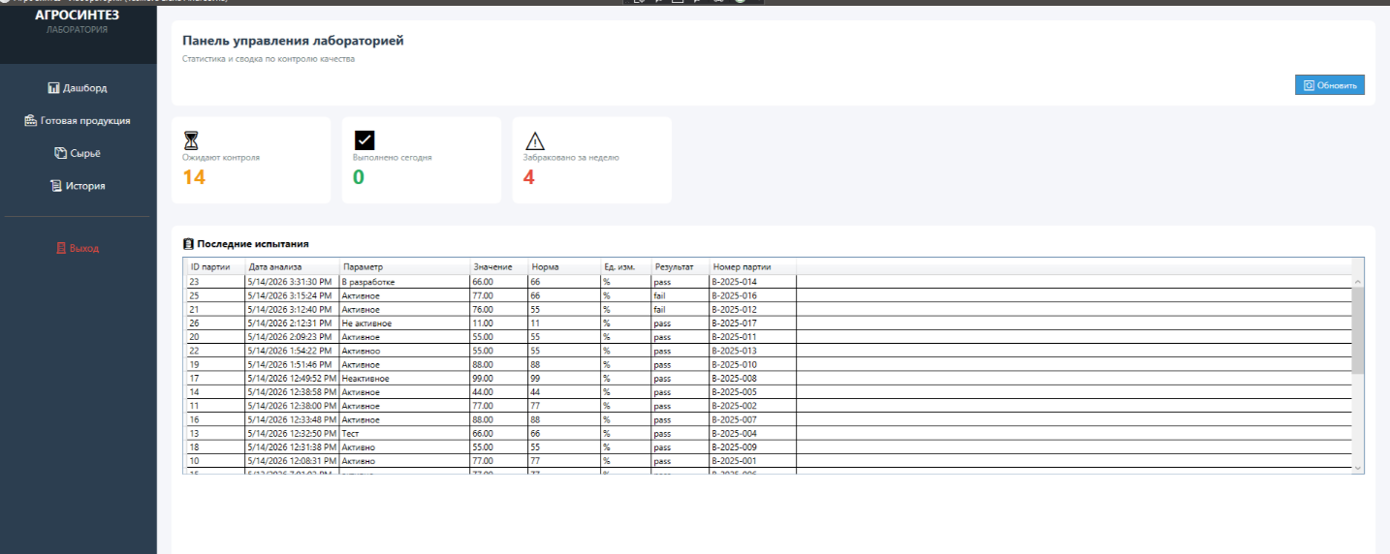
Рисунок 6 - Приложение лаборанта

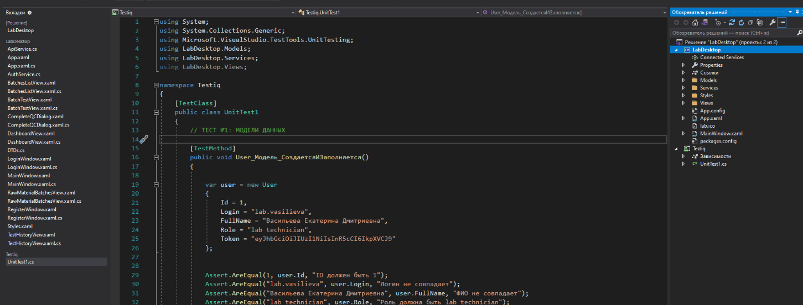
Рисунок 7 - Классы приложения лаборанта

  - Модуль аппаратчик:

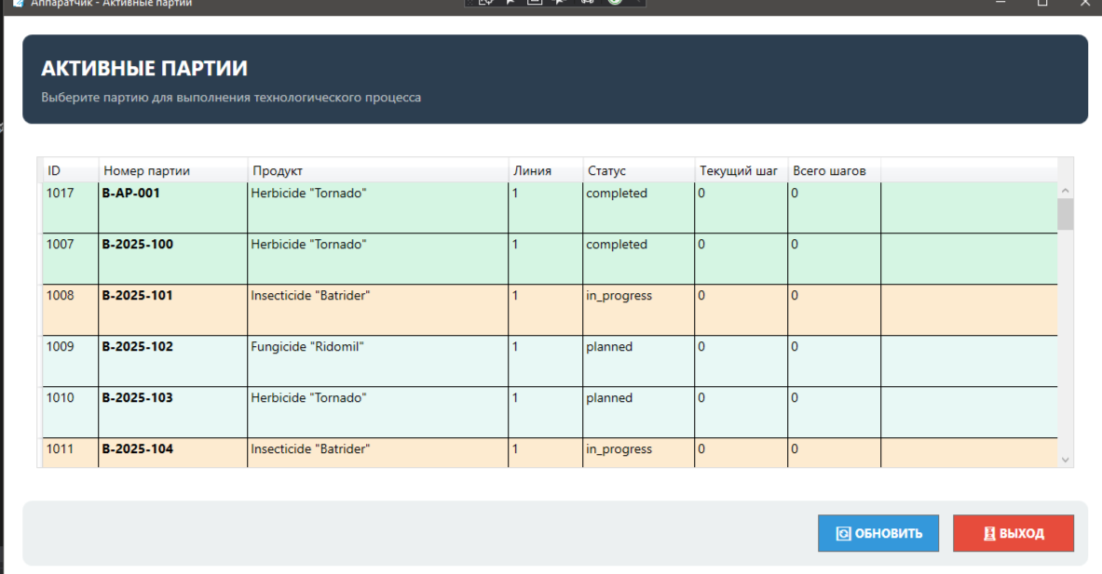
Рисунок 8 - Приложение аппаратчика

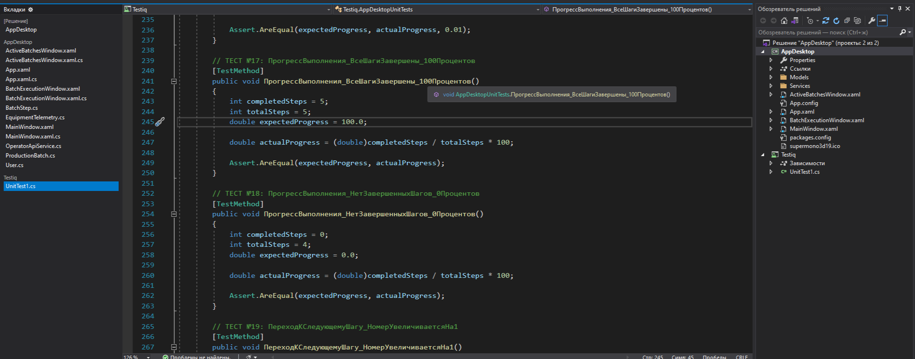
Рисунок 9 - Классы приложения аппаратчика

- Разработка тестовых наборов и тестовых сценариев

- Модуль технолога

TestCase # | 1
Приоритет теста | Высокий
Название тестирования/Имя | Добавление новой рецептуры с валидными данными
Резюме испытания | Проверка успешного создания новой рецептуры через диалоговое окно
Шаги тестирования | 1. Открыть главное окно приложения  2. Нажать на кнопку "Рецептуры" в левом меню  3. Нажать кнопку "Добавить рецептуру"  4. В поле "Наименование рецептуры" ввести "Рецептура Аммофос 10-26-26"  5. В поле "ID продукта" ввести "15"  6. В выпадающем списке "Статус" оставить "Черновик"  7. Нажать кнопку "Добавить"  8. Нажать кнопку "Обновить"
Данные тестирования | Наименование: "Рецептура Аммофос 10-26-26"  ID продукта: 15  Статус: Черновик (draft)
Ожидаемый результат | - Появляется сообщение "Рецептура успешно добавлена!"  - Новая рецептура отображается в таблице рецептур  - Статус новой рецептуры = "draft"  - ID продукта = 15
Фактический результат | Всё успешно
Предпосылки | - Пользователь авторизован с ролью "technologist" или "admin"  - Раздел "Рецептуры" открыт  - Продукт с ID=15 существует в БД
Постусловия | - Данные сохранены в БД  - Рецептура доступна для создания заказов
Статус (Pass/Fail) | Pass
Комментарии

TestCase # | 2
Приоритет теста | Высокий
Название тестирования/Имя | Валидация обязательного поля "Наименование рецептуры"
Резюме испытания | Проверка, что система не позволяет создать рецептуру без наименования
Шаги тестирования | 1. Открыть раздел "Рецептуры"  2. Нажать кнопку "Добавить рецептуру"  3. Поле "Наименование рецептуры" оставить ПУСТЫМ  4. В поле "ID продукта" ввести "1"  5. Выбрать статус "Черновик"  6. Нажать кнопку "Добавить"
Данные тестирования | Наименование: "" (пустая строка)  ID продукта: 1  Статус: draft
Ожидаемый результат | - Диалоговое окно НЕ закрывается  - Появляется сообщение об ошибке: "Введите наименование рецептуры"  - Рецептура НЕ добавляется в БД
Фактический результат | Всё успешно
Предпосылки | - Пользователь авторизован  - Диалог добавления рецептуры открыт
Постусловия | - Данные НЕ сохранены  - Таблица рецептур не изменилась
Статус (Pass/Fail) | Pass
Комментарии | Проверка валидации на пустое поле

TestCase # | 3
Приоритет теста | Высокий
Название тестирования/Имя | Проверка CAPTCHA при входе в систему
Резюме испытания | Проверка, что система блокирует вход при неверном CAPTCHA коде
Шаги тестирования | 1. Открыть окно авторизации LoginWindow  2. Ввести логин "tech.ivanov"  3. Ввести пароль "password123"  4. Посмотреть текущий CAPTCHA код на картинке  5. Ввести в поле CAPTCHA ЗАВЕДОМО НЕВЕРНЫЙ код (например "AAAAA")  6. Нажать кнопку "ВОЙТИ"
Данные тестирования | Логин: tech.ivanov  Пароль: password123  CAPTCHA: "AAAAA" (неверный)
Ожидаемый результат | - Появляется сообщение "Неверный код с картинки"  - Авторизация НЕ выполняется  - CAPTCHA автоматически обновляется (новое изображение)  - Поле CAPTCHA очищается
Фактический результат | Всё успешно
Предпосылки | - Окно авторизации открыто  - CAPTCHA отображается корректно
Постусловия | - Пользователь не авторизован  - CAPTCHA обновлена
Статус (Pass/Fail) | Pass
Комментарии | Проверка защиты от ботов

TestCase # | 4
Приоритет теста | Средний
Название тестирования/Имя | Валидация выбора рецептуры при создании заказа
Резюме испытания | Проверка, что система требует выбора рецептуры перед созданием заказа
Шаги тестирования | 1. Открыть раздел "Производственные заказы"  2. Нажать кнопку "Создать заказ"  3. В поле "Рецептура" НИЧЕГО НЕ ВЫБИРАТЬ (оставить пустым)  4. Выбрать технологическую карту  5. Ввести количество "1000"  6. Нажать "Создать"
Данные тестирования | Рецептура: не выбрана  Техкарта: выбрана  Количество: 1000
Ожидаемый результат | - Появляется сообщение "Выберите рецептуру"  - Заказ НЕ создается  - Диалоговое окно остается открытым
Фактический результат | Всё успешно
Предпосылки | - Есть хотя бы одна активная рецептура в БД  - Есть хотя бы одна техкарта в БД
Постусловия | - Заказ не добавлен в таблицу  - База данных не изменилась
Статус (Pass/Fail) | Pass
Комментарии | Ошибка "Выберите рецептуру"

TestCase # | 5
Приоритет теста | Высокий
Название тестирования/Имя | Активация рецептуры (смена статуса)
Резюме испытания | Проверка функционала изменения статуса рецептуры через диалог
Шаги тестирования | 1. Открыть раздел "Рецептуры"  2. В таблице выбрать рецептуру со статусом "draft" (Черновик)  3. Нажать кнопку "Активировать"  4. В открывшемся диалоге проверить, что текущий статус отображается  5. В выпадающем списке выбрать "Активна"  6. Нажать "Сохранить"  7. Подтвердить действие (если есть подтверждение)  8. Нажать " Обновить"
Данные тестирования | Выбранная рецептура: любая со статусом "draft"  Новый статус: "Активна" (active)
Ожидаемый результат | - Появляется сообщение "Рецептура успешно активирована!"  - После обновления статус рецептуры изменился на "Активна"  - Рецептура теперь доступна для создания заказов
Фактический результат | Всё успешно
Предпосылки | - Существует хотя бы одна рецептура со статусом "Черновик"  - Рецептура выбрана в таблице
Постусловия | - Статус рецептуры изменен в БД  - Обновленный статус отображается в таблице
Статус (Pass/Fail) | Pass
Комментарии | Только технолог может активировать рецептуры

- Модуль Лаборанта

TestCase # | 1
Приоритет теста | Высокий
Название тестирования/Имя | Вход в систему с корректными учетными данными лаборанта
Резюме испытания | Проверка возможности входа в систему пользователем с ролью "lab technician"
Шаги тестирования | 1. Запустить приложение LabDesktop  2. В поле "Логин" ввести "lab.vasilieva"  3. В поле "Пароль" ввести "password123"  4. Нажать кнопку "ВОЙТИ"
Данные тестирования | Логин: lab.vasilieva  Пароль: password123
Ожидаемый результат | - Окно авторизации закрывается  - Открывается главное окно "АгроСинтез - Лаборатория"  - В заголовке отображается ФИО пользователя  - В левом меню доступны разделы: Дашборд, Готовая продукция, Сырьё, История
Фактический результат | Всё успешно
Предпосылки | - Пользователь lab.vasilieva существует в БД  - Пользователь имеет роль "lab technician"
Постусловия | - Пользователь авторизован  - Токен сохранен  - Главное окно открыто
Статус (Pass/Fail) | Pass
Комментарии | Проверка базовой авторизации

TestCase # | 2
Приоритет теста | Высокий
Название тестирования/Имя | Добавление результата лабораторного испытания для партии
Резюме испытания | Проверка создания нового теста качества для выбранной партии
Шаги тестирования | 1. Авторизоваться в системе  2. Нажать "Готовая продукция" в меню  3. В таблице "Партии, ожидающие контроля" выбрать партию  4. Нажать кнопку "Добавить тест"  5. Выбрать партию из списка (если не заполнена)  6. Ввести "Массовая доля азота" в поле параметра  7. Ввести "≥30" в поле нормативного значения  8. Ввести "32.5" в поле измеренного значения  9. Ввести "%" в поле единицы измерения  10. Нажать "Сохранить"
Данные тестирования | Параметр: "Массовая доля азота"  Норма: "≥30"  Измеренное значение: 32.5  Ед.изм: "%"
Ожидаемый результат | - Появляется сообщение "Тест успешно добавлен!"  - Партия перемещается в таблицу "Партии с результатами испытаний"  - При выборе партии отображается добавленный тест
Фактический результат | Всё успешно
Предпосылки | - Есть хотя бы одна партия в статусе "completed"  - Пользователь авторизован
Постусловия | - Тест сохранен в БД  - История испытаний обновлена
Статус (Pass/Fail) | Pass
Комментарии | Проверка результата "Соответствует" (32.5 ≥ 30)

TestCase # | 3
Приоритет теста | Высокий
Название тестирования/Имя | Браковка партии при несоответствии требованиям
Резюме испытания | Проверка завершения контроля с решением "Забраковать"
Шаги тестирования | 1. Авторизоваться в системе  2. Перейти в "Готовая продукция"  3. Выбрать партию с добавленными тестами  4. Нажать "Завершить контроль"  5. В диалоге выбрать "Забраковать партию"  6. Ввести комментарий "Содержание активного вещества ниже нормы"  7. Нажать "Подтвердить"
Данные тестирования | Решение: "rejected"  Комментарий: "Содержание активного вещества ниже нормы"
Ожидаемый результат | - Появляется сообщение "Партия [номер] ЗАБРАКОВАНА!"  - Партия исчезает из обоих списков  - В истории появляется запись с решением "Забракована"
Фактический результат | Всё успешно
Предпосылки | - Выбрана партия с выполненными тестами  - Результаты тестов не имеют статуса "pending"
Постусловия | - Статус партии изменен в БД  - Партия больше не отображается для контроля
Статус (Pass/Fail) | Pass
Комментарии | При браковке комментарий обязателен

TestCase # | 4
Приоритет теста | Средний
Название тестирования/Имя | Проверка обязательности полей при добавлении теста
Резюме испытания | Проверка валидации формы добавления результатов испытаний
Шаги тестирования | 1. Авторизоваться  2. Открыть "Готовая продукция"  3. Выбрать партию  4. Нажать "Добавить тест"  5. Оставить поле "Наименование параметра" ПУСТЫМ  6. Заполнить остальные поля  7. Нажать "Сохранить"
Данные тестирования | Параметр: "" (пусто)  Норма: "≥30"  Значение: "32.5"
Ожидаемый результат | - Появляется сообщение "Введите наименование параметра"  - Тест НЕ добавляется  - Диалоговое окно остается открытым
Фактический результат | Всё успешно
Предпосылки | - Диалог BatchTestView открыт  - Партия выбрана
Постусловия | - Тест не сохранен  - База данных не изменилась
Статус (Pass/Fail) | Pass
Комментарии | Проверка клиентской валидации

TestCase # | 5
Приоритет теста | Средний
Название тестирования/Имя | Создание протокола лабораторных испытаний
Резюме испытания | Проверка формирования PDF-подобного протокола с результатами
Шаги тестирования | 1. Авторизоваться  2. Нажать "История" в меню  3. Выбрать любую партию в таблице  4. Нажать кнопку "Протокол"  5. Проверить содержимое протокола
Данные тестирования | Выбрана партия с завершенными тестами
Ожидаемый результат | - Открывается новое окно с протоколом  - Протокол содержит:  - Номер и ID партии  - ФИО лаборанта  - Таблицу результатов (параметр, значение, норма, результат)  - Итоговое решение (Допущена/Забракована)  - Комментарии (если есть)  - Подпись и дату
Фактический результат | Всё успешно
Предпосылки | - В истории есть хотя бы одна партия с тестами  - Тест выбран в таблице
Постусловия | - Окно с протоколом открыто  - Протокол можно закрыть
Статус (Pass/Fail) | Pass
Комментарии

- Модуль оператора

TestCase # | 1
Приоритет теста | Высокий
Название тестирования/Имя | Вход в систему с корректными учетными данными аппаратчика
Резюме испытания | Проверка возможности входа в систему пользователем с ролью "operator"
Шаги тестирования | 1. Запустить приложение AppDesktop  2. В поле "Логин" ввести "vova.kib"  3. В поле "Пароль" ввести "1"  4. Нажать кнопку "ВОЙТИ"
Данные тестирования | Логин: vova.kib  Пароль: 1
Ожидаемый результат | - Окно авторизации закрывается  - Открывается окно "Активные партии"  - Отображается список партий  - В заголовке окна указано "Аппаратчик - Активные партии"
Фактический результат | Всё успешно
Предпосылки | - Пользователь operator существует в БД  - Пользователь имеет роль "operator"
Постусловия | - Пользователь авторизован  - Токен сохранен  - Активные партии загружены
Статус (Pass/Fail) | Pass
Комментарии

TestCase # | 2
Приоритет теста | Высокаий
Название тестирования/Имя | Выбор активной партии и переход к выполнению технологических шагов
Резюме испытания | Проверка возможности начать выполнение выбранной партии
Шаги тестирования | 1. Авторизоваться в системе  2. В окне "Активные партии" выбрать любую партию со статусом "planned" или "in_progress"  3. Двойным щелчком или нажатием (selection changed) выбрать партию  4. Дождаться открытия окна выполнения
Данные тестирования | Выбрана партия: B-2025-001 (любая активная)
Ожидаемый результат | - Окно "Активные партии" скрывается  - Открывается окно "Выполнение партии"  - В заголовке отображается номер партии  - Отображается список шагов  - Первый незавершенный шаг выделен
Фактический результат | Всё успешно
Предпосылки | - Пользователь авторизован  - Существует хотя бы одна активная партия  - Статус партии не "completed"
Постусловия | - Открыто окно выполнения партии  - Выбрана конкретная партия для работы
Статус (Pass/Fail) | Pass
Комментарии

TestCase # | 3
Приоритет теста | Высокий
Название тестирования/Имя | Успешное завершение текущего технологического шага
Резюме испытания | Проверка возможности завершить текущий шаг и перейти к следующему
Шаги тестирования | 1. Авторизоваться и выбрать партию  2. В окне выполнения убедиться, что активен шаг 1  3. Нажать "Начать шаг"  4. Ввести фактические параметры (или оставить значения по умолчанию)  5. Нажать "Завершить шаг"
Данные тестирования | Шаг: "Смешивание компонентов"  Температура: 45°C  Давление: 1.5 бар  Обороты: 300 rpm
Ожидаемый результат | - Шаг отмечается как выполненный (зеленый цвет)  - Прогресс-бар увеличивается  - Активным становится следующий шаг  - Появляется сообщение о переходе к следующему шагу
Фактический результат | Всё успешно
Предпосылки | - Выбрана партия с незавершенными шагами  - Шаг не начат или в процессе
Постусловия | - Прогресс выполнения сохранен  - Текущий шаг обновлен
Статус (Pass/Fail) | Pass
Комментарии

TestCase # | 4
Приоритет теста | Средний
Название тестирования/Имя | Фиксация отклонения параметров при завершении шага
Резюме испытания | Проверка, что система фиксирует и отображает отклонения параметров
Шаги тестирования | 1. Выбрать партию и открыть выполнение  2. Начать шаг  3. В поле "Температура" ввести заведомо неверное значение (например, 100°C при норме 45°C)  4. Ввести комментарий "Превышение температуры"  5. Нажать "Завершить шаг"
Данные тестирования | Ожидаемая температура: 45°C  Фактическая: 100°C  Комментарий: "Превышение температуры"
Ожидаемый результат | - Появляется красный блок "ОТКЛОНЕНИЕ"  - Отображается описание отклонения  - Отклонение сохраняется в системе  - Шаг завершается, но с отметкой об отклонении
Фактический результат | Ничего не произошло
Предпосылки | - Выбрана партия  - Текущий шаг активен
Постусловия | - Отклонение зафиксировано в БД  - В отчетах будет отмечено отклонение
Статус (Pass/Fail) | Pass
Комментарии

TestCase # | 5
Приоритет теста | Высокий
Название тестирования/Имя | Полное завершение всех шагов производственной партии
Резюме испытания | Проверка, что после выполнения всех шагов партия завершается и отправляется в лабораторию
Шаги тестирования | 1. Выполнить последовательно все шаги партии  2. После завершения последнего шага нажать "Завершить шаг"  3. Дождаться автоматического закрытия окна
Данные тестирования | Партия: любая  Выполнены все шаги
Ожидаемый результат | - Прогресс-бар достигает 100%  - Появляется сообщение о завершении партии  - Окно выполнения закрывается  - Открывается окно "Активные партии"  - Завершенная партия больше не отображается в списке активных
Фактический результат | Всё успешно
Предпосылки | - Выбрана партия  - Все предыдущие шаги выполнены
Постусловия | - Партия отправлена в лабораторию на контроль  - Статус партии изменен
Статус (Pass/Fail) | Pass
Комментарии

Юнит тесты:

- Модуль технолога
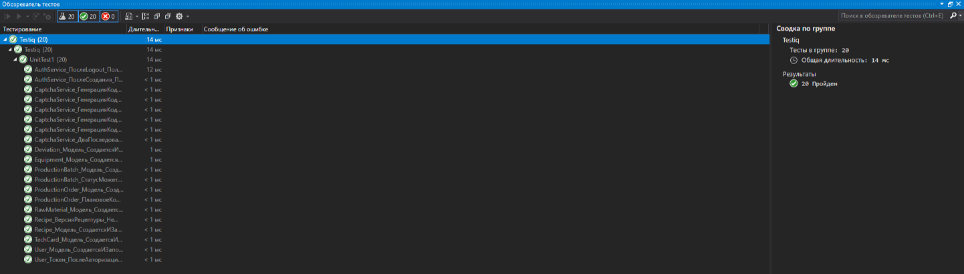
Рисунок 10 - Тесты модуля технолога

- Модуль Лаборанта
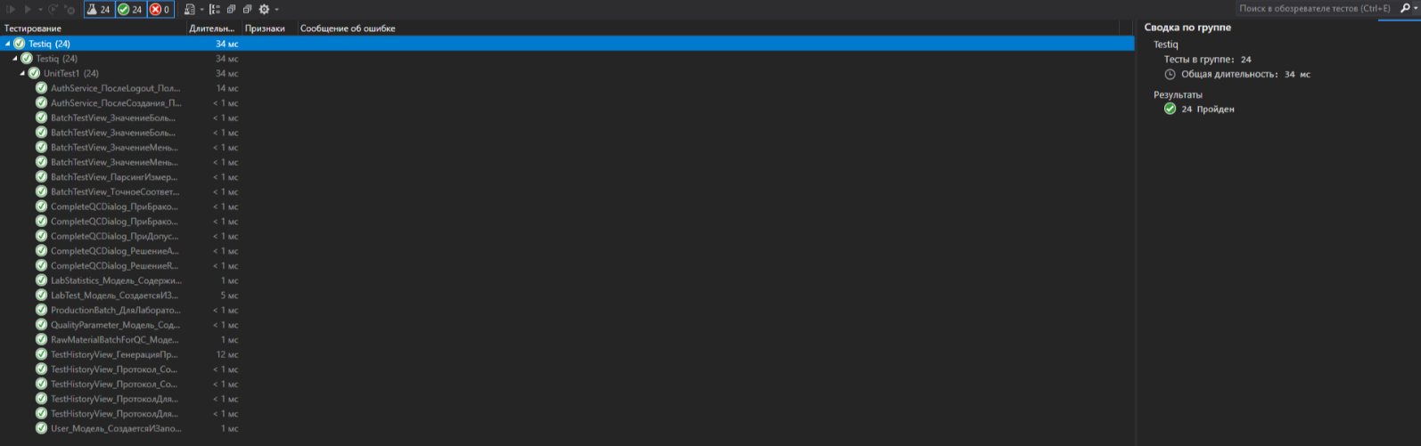
Рисунок 11 - Тесты модуля лаборанта
- Модуль оператора
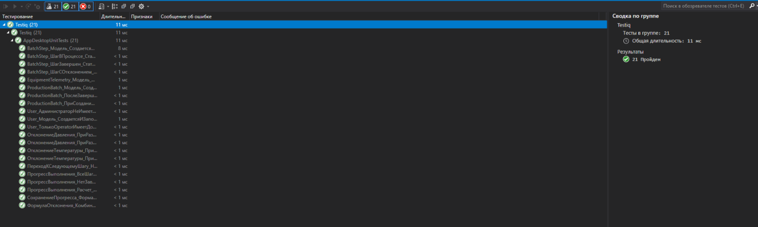
Рисунок 12 - Тесты модуля аппаратчика

- Отладка программного модуля

Объекты отладки:
- API-сервер – ASP.NET Web API.
- Модуль технолога(AgroSintez)
- Модуль лаборатории(LabDesktop)
- Модуль аппаратчика(AppDesktop)

Средства отладки:
- Visual Studio (точки останова).
- Postman и встроенный Swagger для API.
- SQL Server Management Studio (База данных для API).
- MsTest для интеграционных тестов.

Заключение

В ходе учебной практики ПМ.02 были выполнены все поставленные задачи:

1. Проведён анализ предметной области, разработаны требования к программныммодулям.
2. Создана база данных, разработаны REST API и три desktop-модуля(Технолог,Лаборатория, Аппаратчик).
3. Осуществлена интеграция модулей через API и систему контроля версий Git.
4. Проведены тестирование и отладка, устранены выявленные дефекты.
5. Оформлена полная документация (отчёт, дневник, аттестационныйлист, пояснительная записка, руководство оператора, документ по отладке, презентация).

Все артефакты загружены в публичный репозиторий GitHub(https://github.com/vova63428/PraktikaPM02).
Структура репозитория соответствует требованиям (отсутствие архивов, наличие оригиналов и PDF-копий документов, оформленный README).

